ÁREA: LENGUA CURSO: 6ºB FECHA: 11 MAYO LUGAR DE TRABAJO: cuaderno de lengua (el
CORRECCIONES DE ACTIVIDADES  1.- Rodea las oraciones en las que haya una enumeración incompleta.  > Elena estuvo todo el día en el parque de atracciones montando en la noria, en la montaña rusa, en el barco pirata…  > En la mochila lleva los libros, los cuadernos y el estuche.  > Álvaro tiene un gato, dos perros, un hurón, una cacatúa… ¡y no sé cuántos animales más!  2.- Fíjate en el siguiente ejemplo. ¿Por qué se usan los puntos suspensivos? Explica.  - ¡Carlos!  - ¡Sí, mamá!  - Vete al súper y compra fruta (manzanas, plátanos, peras, kiwis…) y, ¡coge dinero!  R = Para indicar que la enumeración está incompleta | ACTIVIDADES Nº 2  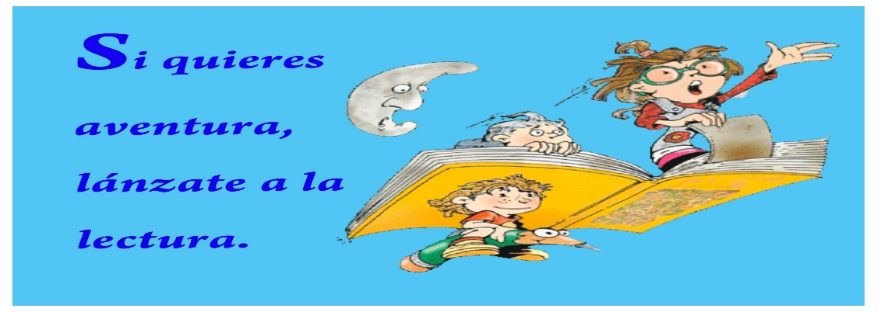
CONTENIDOS Nº 2  LA PUBLICIDAD. MENSAJES PUBLICITARIOS  > Son los mensajes que recibimos y nos animan a comprar un producto, acudir a un lugar, …  > Medios que usa la publicidad: los medios de comunicación (televisión, radio, prensa, Internet…, carteles).  > Objetivo de la publicidad: intenta informarnos y convencernos a la vez.  LOS ANUNCIOS  Son textos publicitarios como periódicos, revistas o vallas publicitarias que combinan las palabras y las imágenes.  Los anuncios son sugerentes pueden tener imágenes, música, efectos sonoros, y pueden ser: de textos breves con un eslogan (una expresión llamativa y corta, fácil de recordar).  LOS ESLÓGANES de los anuncios son textos breves pero muy cuidados. En ellos suelen usarse recursos expresivos como juegos de palabras, asociaciones de ideas, frases hechas… | CONTENIDOS Nº 2: Analizar y hacer anuncios  Seguro que has visto anuncios que te gustan. Y es que los hay tan ingeniosos que consiguen impactarnos. Nos convencen, nos llaman la atención las ideas que transmiten… ¡Y, además, lo hacen con mensajes muy breves!  Tienes que saber analizarlos para comprenderlos bien, imitarlos y criticarlos.  ¿Estás preparado?  Observa detenidamente el anuncio de arriba y contesta:  > ¿Cuál es su eslogan?  > ¿Qué relación tiene con las imágenes que lo acompañan?  > ¿Te parece acertada la relación?  > ¿Qué crees que pretende este anuncio?  > ¿A quiénes se dirige el anuncio?
ACTIVIDADES CONTENIDOS ANTERIORES Nº 1  1.- Une cada oración con el final correcto. No olvides poner puntos suspensivos donde corresponda.  - ¡quinientos invitados!  - ¿qué hacemos?  - he perdido tu libro.  - ¡y allí estaba Ana!  - Abrí la puerta  - Sí, pero ahora  - A la boda fueron  - Lo siento, pero  2.- Fíjate bien en la puntuación y señala la oración correcta.  A) Estudié mucho… ¡y saqué un diez! B) Estudié mucho ¡y saqué un diez…  3.- Completa las oraciones y que expresen sorpresa, duda, temor. Usa puntos suspensivos  - Tengo todas mis cosas, pero ________  - No sé si llamar o _______  - Estábamos en la montaña cuando ______  - Miré las notas del curso y ______ | 4.- Describe detalladamente el cartel del anuncio A. Debes decir qué imágenes hay en primer plano, a la derecha y a la izquierda, cómo es la imagen principal, dónde están situados los textos…  AB  5.- ¿Qué producto nos invita a consumir el anuncio B? Explica en qué se diferencia del anuncio A en cuanto al emisor (el que envía el mensaje) del mensaje.  6.- PLÁSTICA Y LENGUA: elabora un anuncio con eslogan. Puedes escoger una imagen y adaptarla o hacer tú el dibujo (fíjate en los modelos).

